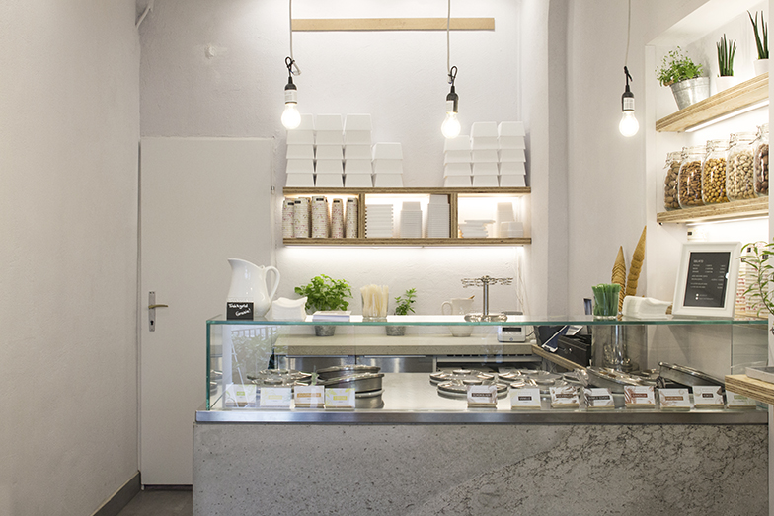Innenraum des Pop-Up Stores in der Praterstraße

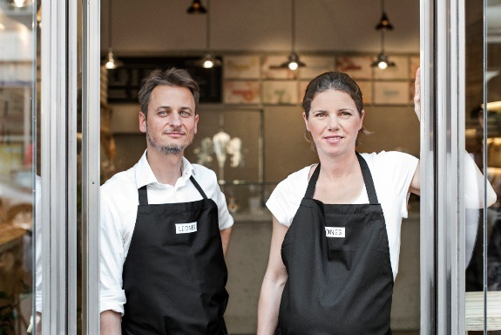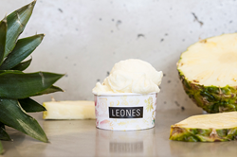Ananas-Sorbet

Lisa und Giorgio Leone

**Leones Gelato**[Lange Gasse 78](http://www.a-list.at/wien/essen-trinken/l/wien-lange-gasse-leones-gelato.html?cHash=65f132a18d4d5f2856c63ffa35080213), [1080 Wien](http://www.a-list.at/wien/essen-trinken/l/wien-lange-gasse-leones-gelato.html?cHash=65f132a18d4d5f2856c63ffa35080213)  
Täglich 12–22 Uhr

**Leones Gelato Pop-Up Store**Praterstraße 16, 1020 Wien  
Täglich 12–21 Uhr

[www.leones.at](http://www.leones.at)

**Pressekontakt**Lisa Leone   
T +43 676 913 93 04, [lisa@leones.at](mailto:lisa@leones.at)

Leones Gelato expandiert  
Erster Slow Food-Eissalon eröffnet als Pop-Up in der Praterstraße

***Wien, 16. Juni 2016 - Eisliebhaber aufgepasst: Ende Mai eröffnete der erste Wiener Pop-Up Store mit Slow Food Eis. Leones Gelato – das nachhaltige Eis aus der Lange Gasse gibt es nun auch in der Praterstraße, im zweiten Bezirk. Das Sortiment umfasst sowohl beliebte Eis-Klassiker, wie Vanille oder Haselnuss, als auch Sorbets und veganes Eis. Dabei werden die Zutaten nach Slow Food Kriterien ausgewählt und sorgfältig verarbeitet.***

**Gelato Pop-Up Store im Zweiten**Der innovative Eissalon Leones kommt nun auch als Pop-Up Store nach Leopoldstadt. Nach der erfolgreichen letzten Saison in der Lange Gasse in Wien 8 haben das Geschäftsführer-Paar, Lisa und Giorgio Leone, beschlossen zu expandieren: „Im zweiten Bezirk mit seinem außergewöhnlichen Flair wollten wir schon immer unser Eis anbieten. Dieser Teil der Praterstraße ist ein ganz besonderer Ort der Entschleunigung – einer unserer Lieblings-Gräzel in Wien. Die Entscheidung für den Standort fiel uns daher leicht.“ Ende Mai hat der neue Standort in der Praterstraße 16 erstmals eröffnet. Ganz nach dem Motto, „Qualität und Genuss ohne Kompromisse“ ist Leones Gelato bekannt für seine köstlichen, hausgemachten und nachhaltigen Eiskreationen. Auch im neuen Pop-Up Store werden neben den klassischen Eis-Lieblingen, wie Vanille und Haselnuss, zahlreiche vegane Sorten im Becher und in der Waffel angeboten.

**Das einzige Eis nach Slow Food Kriterien: Von „Pozzetti“, Direct Trade und Biomilch**Neuer Bezirk, gleiche Prinzipien: Leones Gelato legt Wert auf nachhaltige Produkte und hat sich daher den offiziellen Slow Food Kriterien verschrieben. Gut, sauber, fair – steht sowohl beim Einkauf der Rohstoffe, bei der Produktion, der Lagerung als auch beim Verkauf im Mittelpunkt. So sind beispielsweise die meisten der Zutaten durch Direct Trade erworben und vorwiegend aus biologischer Landwirtschaft. Für Eis-Sorten mit Milch etwa verwendet Leones die naturbelassene Biomilch vom Milchhof Koppensteiner im Waldviertel. Das Eis wird im Eissalon Leones im 8. Bezirk nach der traditionellen italienischen Kunst des Eismachens von Hand gefertigt – ganz ohne Konservierungsmittel. Das bedeutet auch, dass das Eis bei Leones anders gelagert wird als in herkömmlichen Eissalons. Spezielle Behälter, die für Frische sorgen – sogenannte „Pozzetti“ – sorgen für die perfekte Qualität des Eises.

***Über Leones Gelato.***

*Lisa und Giorgio Leone eröffneten den Eissalon Leones Gelato im Mai 2015 in der Lange Gasse 78 im 8. Bezirk in Wien. Leones setzt auf hochwertige, regionale Zutaten, vorwiegend in Bio-Qualität und auf Genuss ohne Kompromisse. Das Eis wird frisch im hinteren Teil des Lokals hergestellt – täglich 12 Sorten, die je nach Saison und Verfügbarkeit der Zutaten wechseln. Seit Ende Mai 2016 gibt es Leones Gelato auch im 2. Bezirk, in der Praterstraße 16, im Leones Gelato Pop-Up Store und im Handel bei Julius Meinl am Graben.*